Energia solar
Praticamente todas as fontes de energia (oceânicas, hidráulica, biomassa, eólica e combustíveis fósseis) derivam indiretamente da energia solar. Por isso o Sol é a origem de todas as formas de energia conhecidas na Terra. Além disso, a radiação solar pode ser utilizada como fonte direta de energia para aquecimento ou para produzir eletricidade. Existem diferentes tecnologias para o aproveitamento da energia solar, mas basicamente esse aproveitamento é feito através de dois tipos de processos principais: o fototérmico e fotovoltaico.
A energia solar fototérmica ou térmica consiste no aproveitamento da radiação solar para o aquecimento de fluidos (líquidos ou gasosos). Os equipamentos mais utilizados para este tipo de aproveitamento são os coletores e concentradores solares. Os coletores solares são geralmente instalados nos telhados de prédios e residências, a radiação solar é absorvida por esses coletores e empregada no aquecimento da água para fins domésticos e industriais. Os concentradores são aplicados em atividades que requerem temperaturas elevadas, como a secagem de grãos e a produção de vapor.
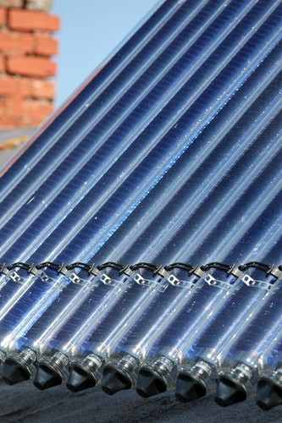
Energia solar fototérmica. Foto: Manuela Fiebig / Shutterstock.com
A energia solar térmica também pode ser aproveitada para produzir energia elétrica, por meio de usinas solares térmicas, que captam e concentram o calor para aquecer um fluido e gerar vapor. O vapor aciona uma turbina acoplada a um gerador, produzindo energia elétrica.
A energia solar fotovoltaica é a energia gerada por meio da conversão direta da radiação solar em eletricidade. Essa conversão é feita por meio de células fotovoltaicas, constituídas geralmente por silício. Os painéis fotovoltaicos são formados por um conjunto de células fotovoltaicas. Quando a luz solar atinge uma célula fotovoltaica, ela produz uma pequena corrente elétrica, essa corrente é coletada e transferida para os demais componentes do sistema, podendo ser utilizada diretamente em sistemas ligados à rede elétrica ou armazenada em baterias.
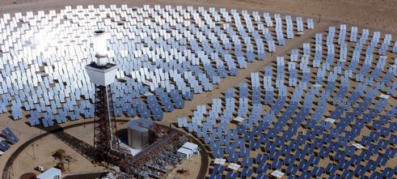
Planta de produção de energia solar nos EUA. Foto: U.S. Department of Energy.
Os principais benefícios da utilização da energia solar são: é uma fonte limpa e renovável, que não gera gases poluentes ou ruídos durante sua utilização; é uma ótima alternativa para áreas isoladas; os painéis solares estão cada vez mais eficientes, e o seu custo, embora ainda seja elevado, está cada vez mais baixo; os sistemas necessitam de manutenção mínima e em países tropicais sua utilização é viável em praticamente todo o território.
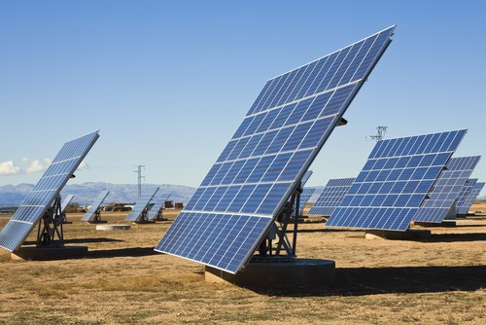
Painéis fotovoltaicos. Foto: Vibe Images / Shutterstock.com
Entre as desvantagens temos: variações climáticas (chuva, neve) influenciam na quantidade de energia produzida e durante a noite não há produção; riscos associados aos materiais tóxicos utilizados nos módulos fotovoltaicos; elevado consumo de energia para a fabricação dos painéis; as baterias utilizadas para armazenar energia possuem vida útil curta; é necessário o correto gerenciamento dos resíduos provenientes dos sistemas de produção de energia; possibilidade de ocupação de áreas para a implantação do projeto. Entretanto, esses fatores negativos podem ser controlados e não desmerecem a importância da energia solar.
O setor de energia solar no mundo tem crescido muito nos últimos anos. Entre os países com maior relevância nesse cenário estão a China, Alemanha, Estados Unidos, Japão, Itália e Espanha. O Brasil possui um elevado potencial de geração de energia solar, devido suas altas taxas de irradiação solares, mas essa tecnologia ainda é pouco explorada no país. Em 2016 apenas 0,01% do total de energia elétrica gerada no país foi proveniente da energia solar. Mas seu uso cresceu muito nos últimos anos no país e a tendência é que continue crescendo.

